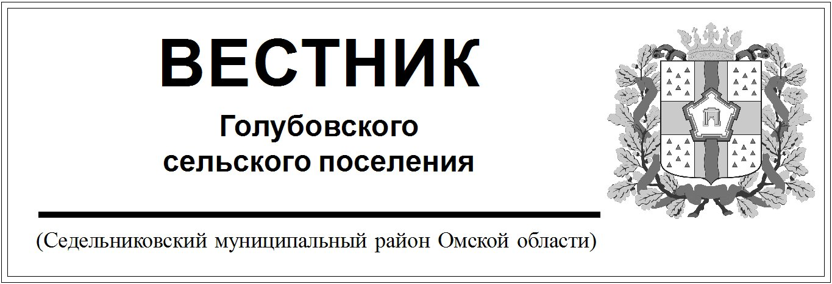

№ 3 от 24 января 2025 года. 30 эк.

СОВЕТ ГОЛУБОВСКОГО СЕЛЬСКОГО ПОСЕЛЕНИЯ

СЕДЕЛЬНИКОВСКОГО МУНИЦИПАЛЬНОГО РАЙОНА

ОМСКОЙ ОБЛАСТИ

Сто восьмое заседание четвертого созыва

**РЕШЕНИЕ**

от «03» декабря 2024 года №238

с. Голубовка

О внесении изменений и дополнений в Устав Голубовского сельского поселения Седельниковского муниципального района Омской области

В соответствии с Федеральным законом от 06.10.2003 № 131-ФЗ «Об общих принципах организации местного самоуправления в Российской Федерации», Уставом Голубовского сельского поселения Седельниковского муниципального района Омской области, Совет Голубовского сельского поселения Седельниковского муниципального района Омской области **РЕШИЛ:**

1. Внести изменения и дополнения в Устав Голубовского сельского поселения Седельниковского муниципального района Омской области.
2. часть 1 статьи 4 Устава дополнить пунктом 24 следующего содержания:

«24) осуществление учета личных подсобных хозяйств, которые ведут граждане в соответствии с Федеральным законом от 07 июля 2003 года № 112-ФЗ «О личном подсобном хозяйстве», в похозяйственных книгах.»;

2) в [абзаце втором части 5 статьи 1](http://garant03.ru99-loc.minjust.ru/#/document/186367/entry/271052)6 Устава слова «пунктами 1–7» заменить словами «пунктами 1 - 7 и 9.2»;

3) часть 4 статьи 16.1 Устава дополнить абзацем следующего содержания:

«При решении вопросов, предусмотренных пунктом 7 части 1 статьи 25.1 Федерального закона от 06.10.2003 № 131-ФЗ «Об общих принципах организации местного самоуправления в Российской Федерации», в сходе граждан также могут принять участие граждане Российской Федерации, достигшие на день проведения схода граждан 18 лет и имеющие в собственности жилое помещение, расположенное на территории данного сельского населенного пункта, в случае, если это установлено муниципальными нормативными правовыми актами в соответствии с законом Омской области.»;

4) в статье 18.1 Устава:

- в части 2 слова «законодательных (представительных) органов государственной власти» заменить словами «законодательных органов»;

- в части 5.1 слова «органов исполнительной власти» заменить словами «исполнительных органов»;

- в подпункте «а» пункта 2 части 9 слова «аппарате избирательной комиссии, организующей подготовку и проведение выборов в органы местного самоуправления, местного референдума,» исключить;

- в подпункте «б» пункта 2 части 9 слова «аппарате избирательной комиссии, организующей подготовку и проведение выборов в органы местного самоуправления, местного референдума,» и слова «(Председателя Правительства)» исключить;

- в части 10 слова «(руководителя высшего исполнительного органа государственной власти Омской области)» исключить;

- в части 11 слова «(руководитель высшего исполнительного органа государственной власти Омской области)» исключить;

5)часть 1 статьи 26 Устава дополнить пунктом 10.1 следующего содержания:

«10.1) приобретения им статуса иностранного агента;»;

6) в части 4 статьи 27 Устава слова «с момента вступления» заменить словами «в день вступления»;

7) в части 3 статьи 29 Устава слова «опубликования (обнародования)» заменить словом «обнародования»;

8) статью 44 Устава дополнить частью 6 следующего содержания:

«6. Органы местного самоуправления осуществляют передачу в безвозмездное владение и пользование объектов электросетевого хозяйства, находящихся в муниципальной собственности, системообразующей территориальной сетевой организации или территориальной сетевой организации, действующих в границах Омской области, в случаях, порядке и на условиях, которые установлены законодательством Российской Федерации об электроэнергетике.»;

9) в статье 54 Устава:

- часть 2 дополнить пунктами 4.1, 6 следующего содержания:

«4.1) приобретения им статуса иностранного агента;

6) систематическое недостижение показателей для оценки эффективности деятельности органов местного самоуправления.»;

- в частях 7, 13 слова «(руководителя высшего исполнительного органа государственной власти Омской области)» исключить;

10) в частях 1, 2.1, 2.2 статьи 55.1 Устава слова «законодательный (представительный) орган государственной власти» заменить словами «законодательный орган»;

11) статью 55.2 Устава дополнить частями 2.1, 2.2 следующего содержания:

2.1. Губернатор Омской области вправе вынести предупреждение, объявить выговор главе Голубовского сельского поселения, главе местной администрации за ненадлежащее исполнение или неисполнение обязанностей по обеспечению осуществления органами местного самоуправления отдельных государственных полномочий, переданных органам местного самоуправления федеральными законами и (или) законами Омской области.

2.2. Губернатор Омской области вправе отрешить от должности главу Голубовского сельского поселения, главу местной администрации в случае, если в течение месяца со дня вынесения высшим должностным лицом Омской области предупреждения, объявления выговора главе Голубовского сельского поселения, главе местной администрации в соответствии с частью 2.1 настоящей статьи главой Голубовского сельского поселения, главой местной администрации не были приняты в пределах своих полномочий меры по устранению причин, послуживших основанием для вынесения предупреждения, объявления выговора.».

**II.** Главе Голубовского сельского поселения Седельниковскогомуниципального района Омской области в порядке, установленном Федеральным законом от 21.07.2005№ 97-ФЗ «О государственной регистрации уставов муниципальных образований», представить настоящее Решение на государственную регистрацию.

**III.** Настоящее Решение после его государственной регистрации подлежит официальному опубликованию в периодическом печатном издании, распространяемом в Голубовском сельском поселении Седельниковского муниципального района Омской области – «Вестник Голубовского сельского поселения», и вступает в силу после его официального опубликования.

Глава Голубовского сельского поселения

Седельниковского муниципального района

Омской области Обоскалов С.Е.

Председатель Совета Голубовского сельского поселения

Седельниковского муниципального района

Омской области Низовой В.В.